“反修例”运动，让世人见识了9大奇葩之事！

[有理儿有面](javascript:void(0);)

**有理儿有面**

微信号 youli-youmian

功能介绍 你说是不是

2019-09-07[原文](https://mp.weixin.qq.com/s?__biz=Mzg3MjEyMTYyNg==&mid=2247484100&idx=1&sn=71bd9bdf3871628f27537280a5687406&chksm=cef556b1f982dfa7254cdb664deba6f6d2192528923c3ba1d7937609dbc51a6afe7d1a9f379c&scene=27#wechat_redirect&cpage=95)

收录于话题

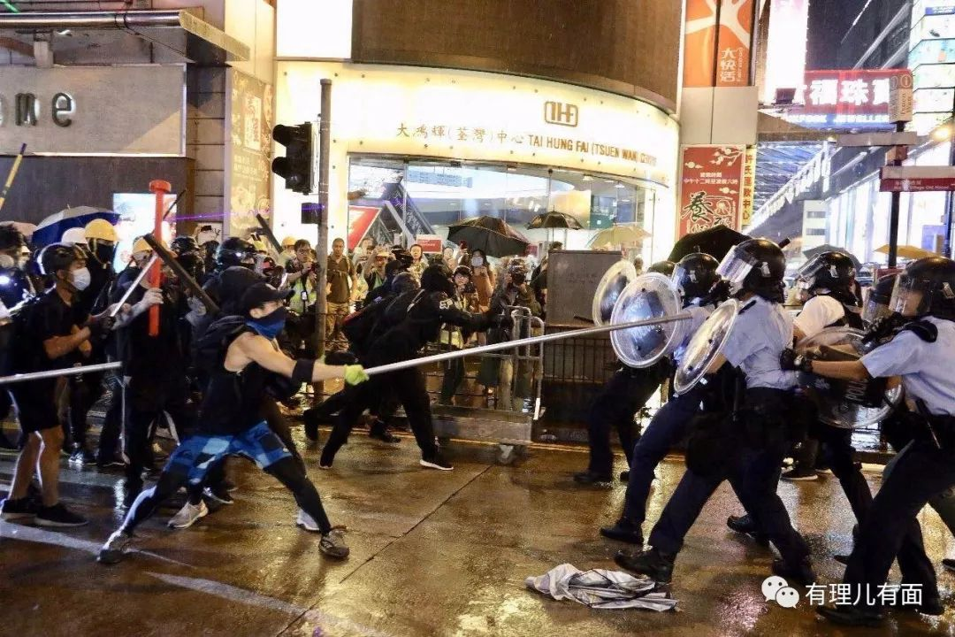

此次的“反修例”运动，各类奇葩之事发生在香港的这片土地上，刷新了我们的认知甚至“三观”，让人倍感惊奇和无奈。下面，我们来梳理一下：

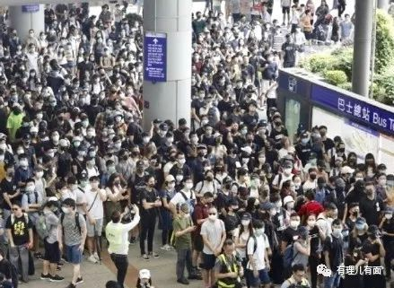

粗口遍地

暴徒不分男女，不讲粗口说不出话来！香港黄尸这次说粗口的次数，将世界许多城市人一生说粗口的额度都用完了。

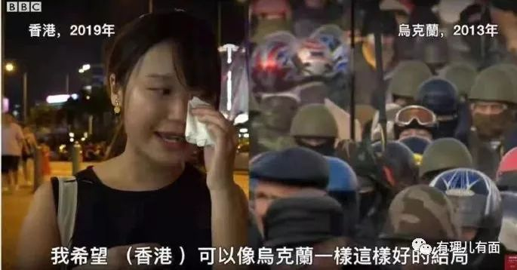

青年被严重洗脑

 从来未见过青年被洗脑后会变得这么白痴、愚味、冲动、野蛮、暴戾、狡诈，打砸地铁、瘫痪机场、阻塞道路、攻击警察、欺凌他人……无节操、无底线，无法纪！

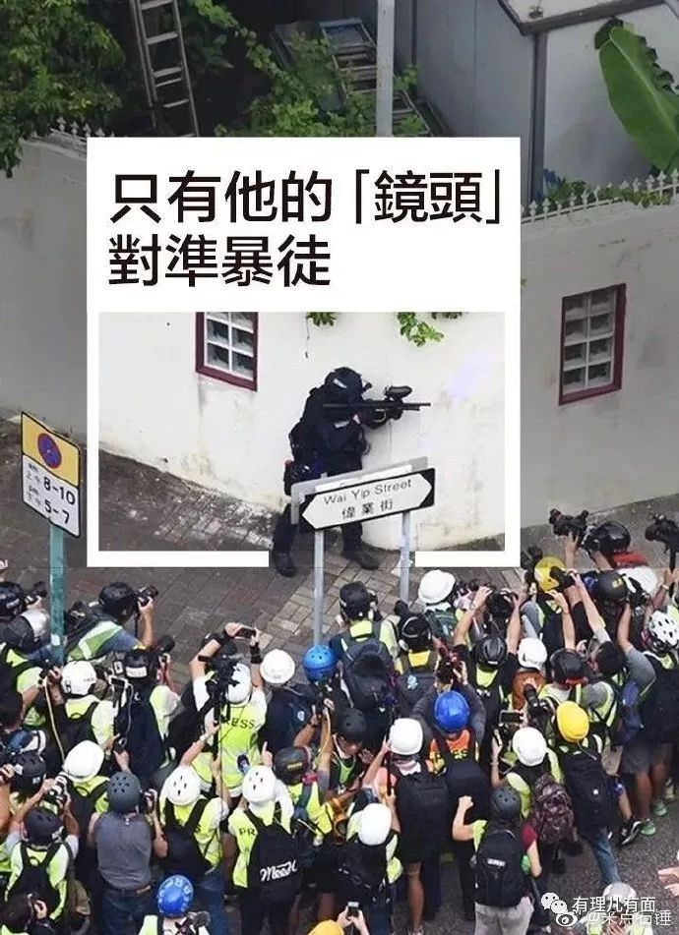

“黄媒”毫无操守

从来未见过一个现代化城市的媒体，几乎一边倒地偏袒暴徒，千方百计污蔑堪称世界最优秀的警队。媒体记者职业操守荡然无存。

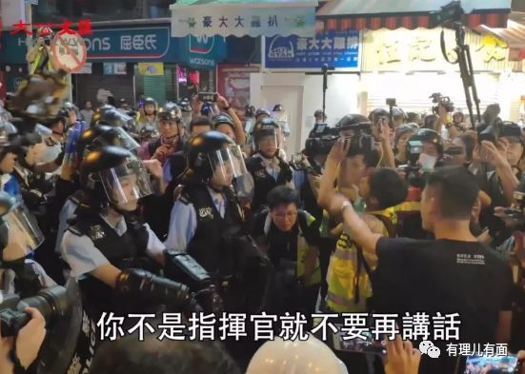

公然阻碍执法

有执业律师、大律师, 甚至立法会议员、区议员公然在现场，质询、阻碍警方执法，在暴徒施暴后, 协助逃避法律责任。

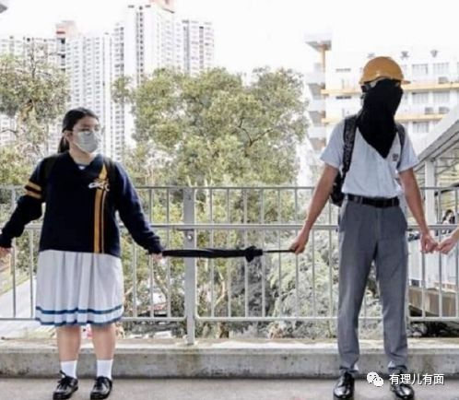

记协、教协成“港独”大本营

政府资助的媒体(香港电台)、记协、教协成了暴乱分子反政府的始作俑者。记协再三阻碍警方执法、立场偏颇地报道新闻，直接间接协助暴徒，还口口声声说没新闻自由！黄尸暴徒是教协校长、教授、老师通过通识课长期洗脑的产物。

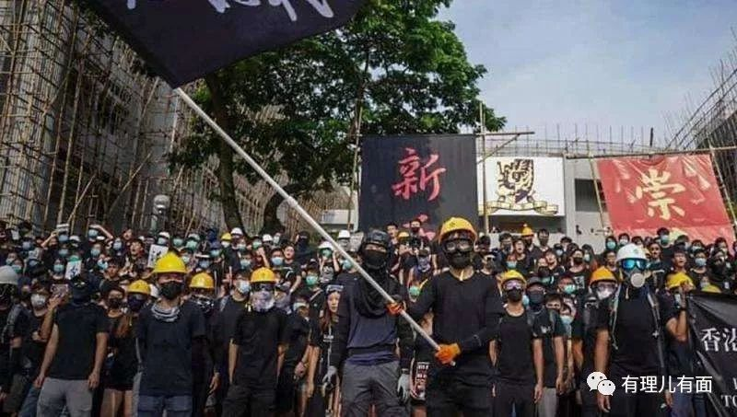

学生会全面“沦陷”

世界上从未有一个地区的大学学生会，几乎沦为反政府组织、暴力煽动者。

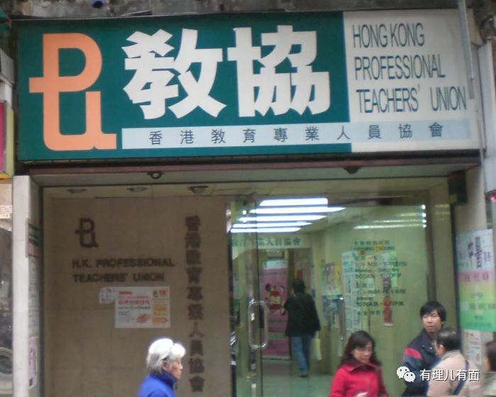

反政府组织遍地

世界上从未有一个地区拥有如此之多的合法反政府组织，如：众志、民阵、热血青年、人民力量、社民连、职工盟、新民主同盟、保卫香港自由联盟、街工、教协、记协……



逻辑神奇

世界上从未有一个地区一年批准游行集会过万起，却仍说没有民主自由！

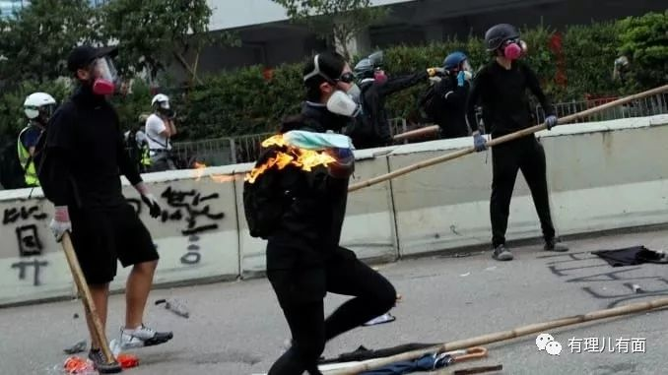

不择手段摧毁经济

世界上从未有一个多年在自由经济体排名最高地区的大量青年，只是因为一个假设性失去自由的将来而不择手段，以摧毁地区经济为目的而去搞破坏。









**关注公众号：**

**有理儿有面**

**理   性｜   揭   秘｜   探   讨**



### 精选留言

用户设置不下载评论